中国机械工程学会材料分会
“第九届全国材料物理模拟及数值模拟学术会议
暨第六届Gleeble用户会议”第二轮通知

各相关单位：
由中国机械工程学会材料分会、昆明理工大学联合主办，昆明理工大学材料科学与工程学院承办的“第九届全国材料物理模拟及数值模拟学术会议暨第六届Gleeble用户会议”定于2023年7月27-30日在云南省昆明市召开。
本次会议旨在结合在我国新材料研制和加工领域（包括冶金工艺、材料制备、压塑性加工、焊接、铸造、热处理、增材制造及其他新工艺）对物理模拟和数值模拟技术的迫切需求，围绕相关领域物理模拟和数值模拟技术的基础理论、物理模拟与数值模拟的试验与应用、模拟软件的开发与应用、以及成果转化与产业化的共性问题进行探讨和交流，会议期间还将举办Gleeble用户交流和培训等活动。欢迎各高等院校、科研院所、企业单位、设备厂家、软件公司积极参加。
现将有关事项通知如下：
一、会议组织机构
主办单位：中国机械工程学会材料分会
昆明理工大学
承办单位：昆明理工大学材料科学与工程学院
协办单位：中国科学院金属研究所
材料成形与模具技术全国重点实验室（华中科技大学）
Dynamic Systems Inc.
- 大会主席
主席：牛济泰
副主席：易健宏
- 学术委员会
主 任：杨院生
副主任：张 梅 张俊彦 雷永平
成 员：丁雨田 马玉天 王晓南 石 玗 布赖恩·艾伦 Brian Allen 刘春凤
刘祖岩 李萌蘖 李金富 杨开怀 陈 旭 周旭东 周广涛 周存龙 周贤良
郑跃强 屈朝霞 赵海东 赵 奇 高 增 常云龙
- 组织委员会
主 任：李文生
副主任：刘德学 陈伟昌 周建新 曾建民
成 员：马宝玉 王海燕 王道元 王俊升 邢 丽 刘俊钊 邹爱华 张 弛 张 艳
陈 萱 金 成 周吉学 周宏伟 赵艳君 胡 勇 骆宗安 贾 智 顾剑锋 殷亚军 殷凤良 程东锋 雷 前 钱 卓 杨红梅 陆 鑫 杨晓益 郑善举 王成蹊
李绍宏 李 俊 彭明军 段永华 卜恒勇
- 会议主题
1、材料、冶金和热加工领域物理模拟与数值模拟的基本理论与发展趋势；
2、在热/力模拟试验机和其他热加工试验设备上进行的物理模拟试验；物理模拟技术在新材料研制和热加工领域(包括压力加工、焊接、铸造、热处理、表面改性及其它新工艺)中的应用；
3、材料制备、冶金过程和热加工领域的数值模拟；数值模拟软件的开发与应用；计算材料学；
4、专家系统、人工神经网络技术在材料领域的应用等；产品质量的监测、预报和控制；
5、热/力模拟试验机设备的功能开发；物理模拟试验技术开发与应用；
6、钢铁材料、镁合金、铝合金、钛合金、高温合金等材料潜能的开发；
7、新能源材料与技术、新型材料电子封装技术；材料与环境的耦合研究；
8、其他领域(包括纳米技术、高能束、自蔓延、功能材料及梯度材料合成技术等)，所涉及的材料也包括非金属材料，如陶瓷、非金属基复合材料、高分子材料等。
- 会议征文
1、符合会议主题范围，且未在国内外刊物或论文集上发表过的文章，均可投稿，稿件请在截稿日期前通过会议网站https://cpns2023.casconf.cn在线投稿；论文摘要或全文请按要求上传至会议网站。
摘要需注明：标题、作者姓名、作者单位、摘要内容（中英文）等信息。
论文需注明：标题、作者姓名、作者单位、摘要、关键词、引言、正文、结论、参考文献；详细格式参见《机械工程材料》杂志。
2、会议录用的文章（摘要或者全文）将收录入“第九届全国材料与热加工物理模拟及数值模拟学术会议论文集”，优秀文章将推荐到《机械工程材料》核心期刊上发表。会议征文截稿日期：2023年6月30日。
3、会议时间、地点
时间：2023年7月27-30日，7月27日全天报到。
地点：昆明佳华广场酒店（地址：云南省昆明市官渡区北京路157号；电话：0871-63562828）。
4、会议日程
时间 | 活动安排 | 地点
7月27日全天 | 代表报到 | 佳华酒店二楼大厅
7月28日上午 | 大会开幕式 大会报告 | 佳华酒店会议室
7月28日下午 | 分会场报告 | 佳华酒店会议室
7月29日上午、下午 | 分会场报告 | 佳华酒店会议室
7月30日上午 | 参观昆明理工大学
7月30日下午 | 代表离会
- 会议注册及收费
本次会议委托云南小木虫会议展览有限公司承接会议接待服务、酒店协调，并代为收取会议费，以及出具会议费发票。
会议期间参会代表交通住宿费用自理。会议酒店昆明佳华广场酒店费用标准为：标间和单间均为每天380元/间（会议特价，含双早），可通过参会回执预定。
会议注册费收费标准如下：
代表类型 | 7月1日前注册缴费 | 7月1日后注册缴费及现场缴费
正式代表 | 2000元/人 | 2200元/人
学生代表 | 1200元/人 | 1400元/人
收款账户：汇款时请注明 第九届模拟会议—姓名—单位名称
开户行：平安银行昆明分行营业部
户 名：云南小木虫会议展览有限公司
账 号：15732258100011
银联行号：307731006613
微信收款码 支付宝收款码
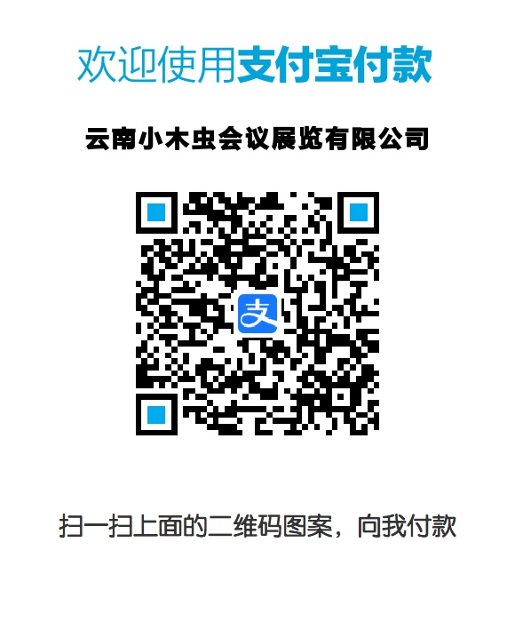
到达会议酒店佳华酒店交通路线：
昆明长水国际机场—昆明佳华广场酒店
打车：27km，车程35分钟，65元左右
公共交通：地铁6号线（机场中心站上，7站）—塘子巷站换乘地铁2号线（环城南路方向，1站，环城南路D口下）—步行400米到酒店
昆明南站—昆明佳华广场酒店
打车：28km，车程50分钟，80元左右
公共交通：地铁1号线（昆明南火车站上，16站）—环城南路站下（D口出）—步行400米到酒店
昆明站—昆明佳华广场酒店
昆明站出站口步行700米到酒店
- 会务组联系方式
卜恒勇：15096649358, buhengyong@kust.edu.cn
冯小辉：13609838580, xhfeng@imr.ac.cn
- 参会回执
参会代表请填写参会回执，于7月1日前发送至会务组邮箱：buhengyong@kust.edu.cn，尤其是拟做学术报告人员务必填写参会回执。
- 会议网站
更多信息请参阅会议网站：https://cpns2023.casconf.cn

中国机械工程学会材料分会
昆明理工大学

2023年03月08日
“第九届全国材料物理模拟及数值模拟学术会议暨第六届Gleeble用户会议”参会回执

序号 | 姓名 | 手机号 | 职称/职务 | 工作单位 | 是否作学术报告 | 学术报告题目（不做学术报告不填此项）
预定房间情况 |  |  | £标间 间  £单间 间
注：（1）填写好的回执请发给buhengyong@kust.edu.cn
（2）如参会代表有个人旅行计划，会务仅提供咨询，联系人：卜恒勇15096649358）。

